Laser krzyżowy - wszystko co musisz o nim wiedzieć
Interesujesz się budownictwem lub architekturą? Sprawdź czym jest <strong>laser krzyżowy</strong>, na czym polega zasada jego działania, a także jak wybrać odpowiedni model. Zapraszamy do lektury!

Laser krzyżowy a poziomica laserowa
Wspomniany laser krzyżowy często nazywany jest bardziej rozbudowaną poziomicą laserową.
Czym jest laser krzyżowy i na jakiej zasadzie działa?
Lasery krzyżowe to zaawansowane technologicznie poziomice, które emitują wiązki promieniowania laserowego widoczne gołym okiem. Pozwalają one wyznaczyć odpowiedni pion lub poziom, dlatego są niesamowicie przydatne podczas prac budowlanych. Dzięki laserom tego typu łatwo jest wyznaczyć piony lub poziomy w miejscach trudno dostępnych, w których ciężko byłoby pracować klasyczną poziomicą wodną. Co ważne, takie lasery można wykorzystywać nawet do 50 metrów, dzięki czemu doskonale sprawdzają się podczas budowy domu czy wykańczania mieszkania.

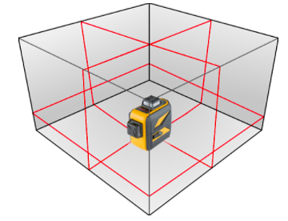
Jak wybrać odpowiedni model takiego lasera?
Podczas wyboru konkretnego modelu lasera, warto zastanowić się jakie mamy potrzeby i czego tak naprawdę oczekujemy od tego narzędzia. Najpopularniejsze modele to laser krzyżowy tradycyjny, laser wieloliniowy, wielopłaszczyznowy, a także laser rotacyjny. Każdy z nich sprawdzi się lepiej w innej sytuacji. Przed dokonaniem zakupu zapoznaj się z charakterystyką każdego z nich i dopiero podejmij ostateczną decyzję.

